第十五章 贝叶斯决策方法

基本内容
一、贝叶斯决策概述
（一）概念和步骤
贝叶斯决策：根据各种事件发生的先验概率进行决策一般具有较大的风险。减少这种风险的办法是通过科学实验、调查、统计分析等方法获得较为准确的情报信息，以修正先验概率。利用贝叶斯定理求得后验概率，据以进行决策的方法，称为贝叶斯决策方法。
贝叶斯决策的步骤：
1、进行预后验分析，决定是否值得搜集补充资料以及从补充资料可能得到的结果和如何决定最优对策。
2、搜集补充资料，取得条件概率，包括历史概率和逻辑概率，对历史概率要加以检验，辨明其是否适合计算后验概率。
3、用概率的乘法定理计算联合概率，用概率的加法定理计算边际概率,用贝叶斯定理计算后验概率。
4、用后验概率进行决策分析。
（二）贝叶斯定理
两事件的乘法法则：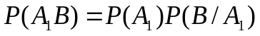
边际概率：如果事件和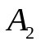是互斥完备的，则
两事件的贝叶斯定理公式：如果事件和是互斥完备的，其中某个事件的发生是事件发生的必要条件。则
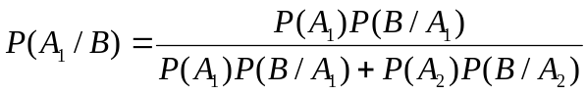
个事件的贝叶斯定理公式：如果事件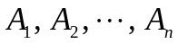是互斥完备的，其中某个事件的发生是事件发生的必要条件。则
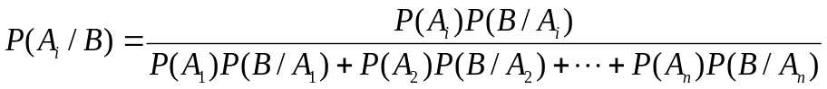
（三）贝叶斯决策的优点及其局限性
贝叶斯决策的优点：
1、一般的决策方法大多用的是不完备的信息或主观概率，而贝叶斯决策能对信息的价值或是否需要采集新的信息做出科学的判断。
2、它能对调查结果的可能性加以数量化的评价，而不是像一般的决策方法那样，对调查结果或者是完全相信，或者是完全不相信。
3、如果说任何调查结果都不可能完全准确，先验知识或主观概率也不是完全可以相信的，那么贝叶斯决策则巧妙地将这两种信息有机地结合起来了。
4、它可以在决策过程中根据具体情况下不断地使用，使决策逐步完善和更加科学。
贝叶斯决策的局限性：
1、它需要的数据多，分析计算比较复杂，特别在解决复杂问题时，这个矛盾就更为突出。
2．有些数据必须使用主观概率，有些人不太相信，这也妨碍了贝叶斯决策方法的推广使用。
二、贝叶斯决策方法的类型和应用
先验分析：指决策者详细列出各种自然状态及其概率、各种备选行动方案与自然状态的损益值，并根据这些信息对备选方案做出抉择的过程。
预后验分析：是后验概率决策分析的一种特殊形式的演算。它有两种形式：扩大型预后验分析和常规型预后验分析。
后验分析：根据预后验分析，如果认为采集信息和进行调查研究是值得的，那么就应该决定去做这项工作，一旦取得了新的信息，决策者就结合这些新信息进行决策分析。结合运用这些信息并修正先验概率，称为后验分析。
序贯分析：是包括有多阶段的信息搜集和数值计算的情况。它包括一系列的先验分布和预后验分布、采集新的信息和作出后验分析和决策。
预后验分析预后验分析的区别点：预后验分析从未进行调查研究，后验分析是在调查研究取得新信息之后，根据实际调查结果进行分析。

